分别生成均匀分布，正态分布，伯努利分布的直方图（N=10,30,100,300,1000）
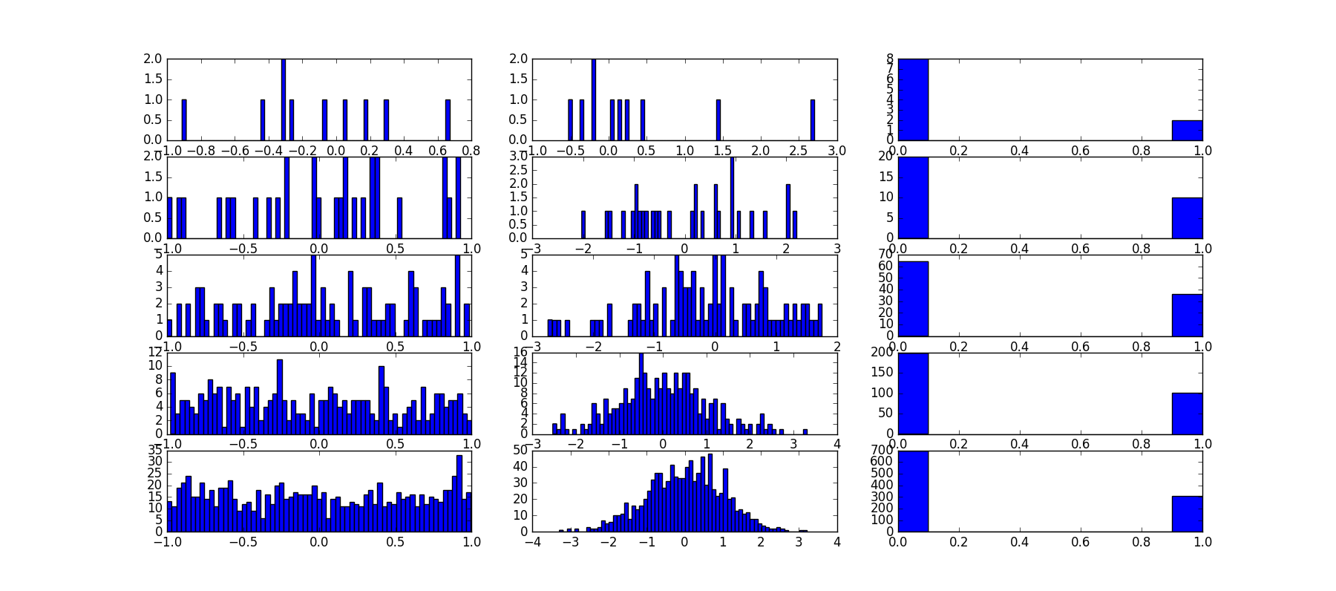
验证大数定律：
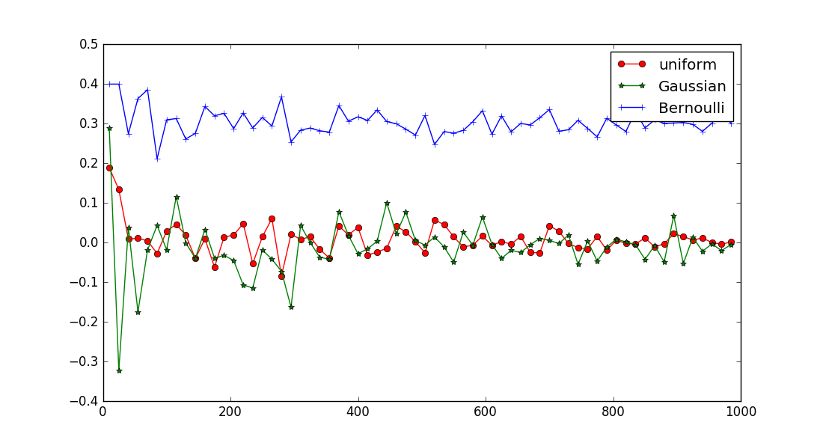

验证中心极限定律：
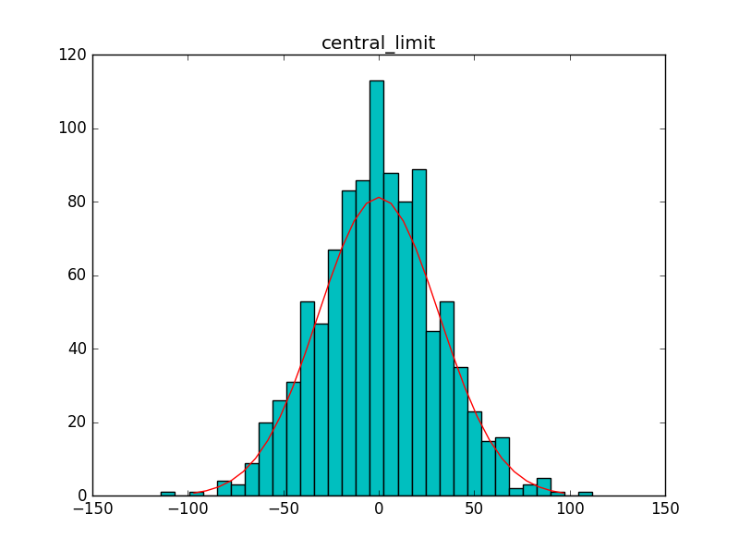
针对以下3种真实模型（噪音𝜀~𝑁(0,1)， x在[ -3， 3]均匀取N=100个值，），采用3种最小二乘法模型(1次、 2次和3次），分别拟合，画出散
点和拟合曲线（共9张图）
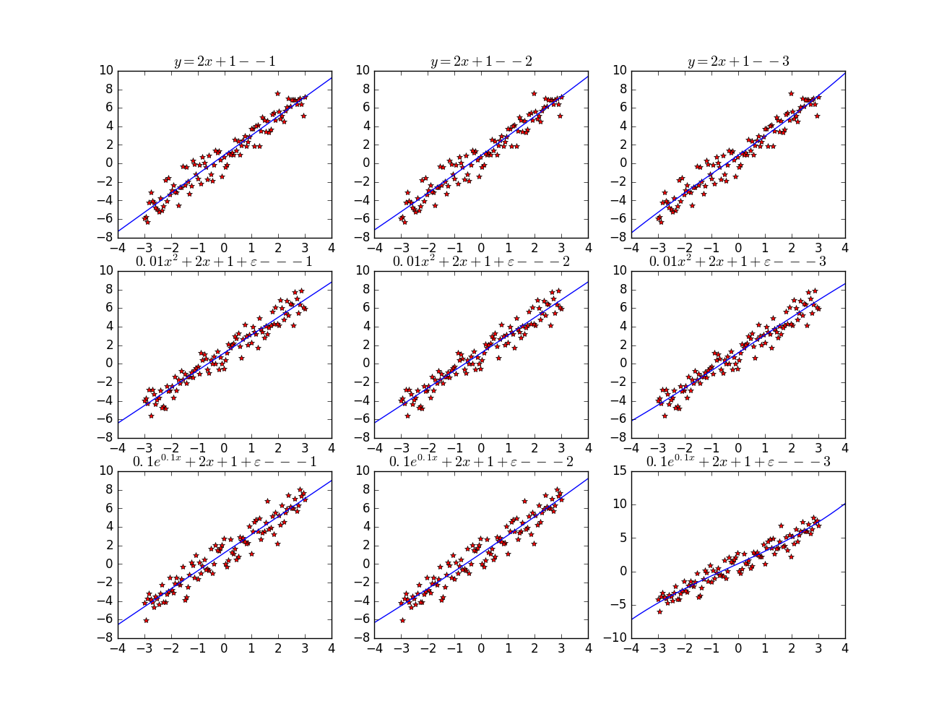
对X添加噪音𝜀~𝑁(0,0.2),重复以上,观察结果变化
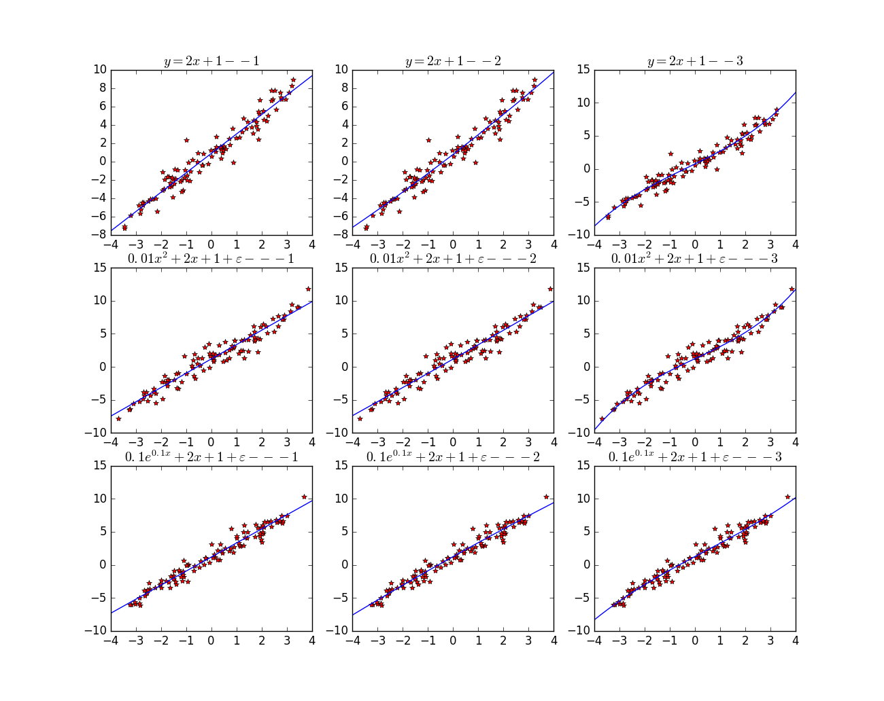
添加（ 0， 3）作为观察样本， 重复以上,观察结果变化
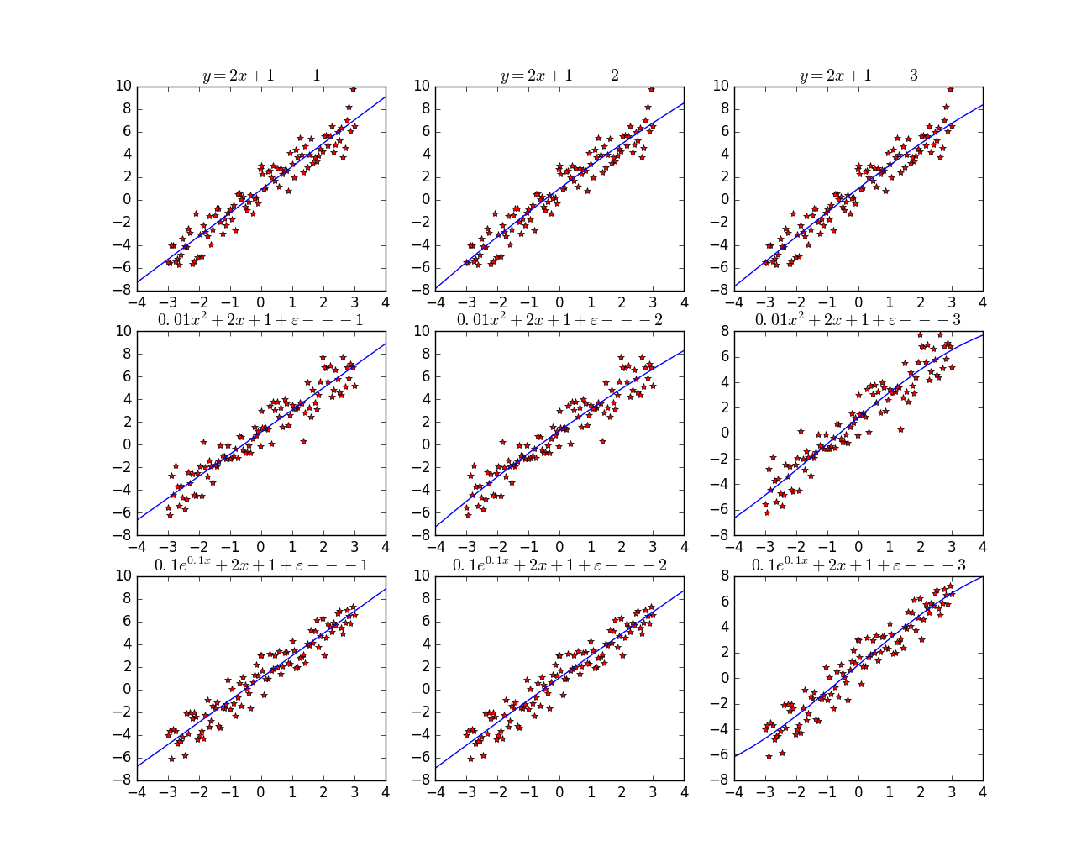
添加（ 4， 0） 作为观察样本，重复以上,观察结果变化
